โครงการเสนอขอทุนสร้างสรรค์ศิลปกรรม ศิลป์ พีระศรี ประจำปี 2556
ชื่อผู้เสนอโครงการ วัชราพร อยู่ดี
ชื่อโครงการภาษาไทย ในอุทร
ชื่อโครงการภาษาอังกฤษ In Amnion

วัตถุประสงค์
1.เพื่อนำเสนอแนวความคิดในการสร้างสรรค์ผลงานศิลปะที่สะท้อนให้เห็นถึงความสำคัญของการคิดบวกและมองโลกในแง่ดีอย่างมีเหตุผล เมื่อต้องเผชิญกับสภาวะที่ไม่พึงปารถนาและทำให้ไม่เป็นสุขใจ
2.เพื่อให้ผลงานทั้งหมดในชุดนี้ได้เผยแพร่ผลงานสู่สาธารณชน ให้ได้ซาบซึ้งถึงคุณค่าและความงามของการชีวิตอยู่ด้วยแรงบันดาลใจจากด้านมืดของชีวิต
3.เพื่อต่อยอดและพัฒนาการสร้างสรรค์ผลงานให้เกิดประโยชน์สูงสุดแก่วงการศิลปะ
ความเป็นมา
ที่มาของผลงานชุดนี้เริ่มต้นจากประสบการณ์ความโศกเศร้า จากการสูญเสียลูกสาวในวัยแรกเกิดในการตั้งครรภ์ครั้งแรก ทำให้เป็นแรงบันดาลใจอันแรงกล้า ในการที่จะสร้างสรรค์ผลงานขึ้นมา 1 ชุด ในชื่อว่า “ความเศร้าอันงดงาม” เพื่อระลึกถึงการจากไปของลูก เมื่อเสร็จสิ้นนิทรรศการในครั้งนั้นแล้ว ความพยายามที่จะมีลูกยังไม่หมดหวัง ได้ตั้งครรภ์อีก 2 ครั้ง แต่ก็เสียลูกไปในไตรมาสต์แรกของการตั้งครรภ์อีกทั้ง 2 ครั้ง ทำให้แนวความคิดในเรื่องราวนี้ยิ่งแตกหน่อต่อยอดงอกงามขึ้น และเป็นความตั้งใจอย่างยิ่งที่จะสร้างสรรค์ผลงานที่เกิดจากความโศกเศร้า แต่ทำให้เราได้ซาบซึ้งในคุณค่าของการมีลมหายใจและมีความสุขกับการใช้ชีวิตอย่างเข้าใจมากขึ้น
แนวความคิดในการสร้างสรรค์
เมื่อได้มองเห็นตัวอ่อนที่เป็นจุดเล็กๆ ผ่านเครื่องอัลตร้าซาวด์ ซึ่งเป็นภาพของคลื่นเสียงที่มีความเคลื่อนไหวคล้ายทำนองเบาๆ ณ ตรงจุดเล็กๆจุดนั้น คือจังหวะการเต้นของหัวใจของสิ่งมีชีวิตน้อยๆนี้ เป็นสัญญาณเริ่มต้นของการมีชีวิต เซลล์ต่างๆจะค่อยๆพัฒนาเติบโตจนเป็นทารกในวัยที่สมบูรณ์และพร้อมที่จะออกไปลืมตาสู่โลกภายนอกในเวลาอันไม่ยาวไกล
ช่วงระยะเวลาแห่งชีวิตในครรภ์มารดา ก็เปรียบเสมือนเมล็ดพันธุ์พืชเล็กๆที่กำลังพัฒนาตัวเองให้งอกงามเจริญเติบโต โดยได้รับสารอาหาร น้ำและปุ๋ยจากมือของผู้ปลูกที่เฝ้าโอบอุ้ม ถนุถนอม เพื่อให้เมล็ดพันธุ์นี้ได้เติบใหญ่เป็นต้นไม้ที่แข็งแกร่งและแข็งแรง แตกกิ่งก้าน ผลิใบ ให้ดอก ออกผล เพื่อให้เป็นประโยชน์แก่โลกและมนุษญชาติในอนาคต ในอุทรมารดาจึงมิได้หมายถึงเพียงทารกที่ถือกำเนิดขึ้นในครรภ์ แต่ยังหมายถึงในอุทรของพืชพันธุ์ที่ฟูมฟักเมล็ด เช่นเดียวกับตัวอ่อนที่ต้องการความรักและการการปกป้อง ให้ปลอดภัยจากสิ่งรบกวนหรือภยันอันตราย ที่อาจจะมาทำร้าย ทำลาย
รูปแบบ จำนวนผลงาน
- เป็นผลงานจิตรกรรมเทคนิคผสม ประกอบด้วย เยื่อกระดาษผสมสีฝุ่น วาดเส้นดินสอดำ แต้มและเขียนสีอะคริลิค บนพื้นผ้าใบที่ขัดกระดาษทรายละเอียด
- จำนวน 6 ชิ้นงาน ขนาดผลงานตามแบบภาพร่างลายเส้นที่แนบมา
ขั้นตอนและระยะเวลาในการสร้างสรรค์
1.คิดเป็นภาพขึ้นมาแล้ววาดแบบร่าง (Sketch) ความคิดเบื้องต้นของภาพรวมทั้งหมดที่ต้องการด้วยดินสอดำหรือลงสีบ้างในบางชิ้น
2.หาข้อมูลเพิ่มเติมเกี่ยวเนื้อหาหรือรูปทรงที่ต้องการนำมาใช้สื่อความหมายต่างๆในการทำงาน ทั้งข้อมูลทางวิทยาศาสตร์ ทางพฤกษศาสตร์ และข้อมูลทางศิลปะ
3.ขยายแบบร่างความคิดจากลายเส้นดินสอลงบนกรอบไม้ที่ขึงผ้าใบและรองพื้นด้วยสีขาวไว้ โดยเริ่มต้นจากภาพความคิดภาพแรกและเรียงลำดับภาพความคิดในชิ้นต่อไปโดยมีการปรับหรือเปลี่ยนแปลงรายละเอียดตามความเหมาะสมหรือตามสภาวะอารมณ์และความรู้สึกที่เกิดขึ้นขณะที่ปฏิบัติงาน
4.เทคนิคที่ใช้ในการทำงานมีทั้งการวาดเส้น แต้มสี และการปะติดเยื่อกระดาษ โดยจะไม่ใช้วิธีการทำเทคนิคใดเทคนิคหนึ่งให้เสร็จสมบูรณ์ก่อน แต่จะทำแต่ละเทคนิคไปในเวลาใกล้เคียงกัน เพื่อให้สามารถมองภาพรวมของความแตกต่างให้อยู่ร่วมกันได้อย่างไม่ขัดแย้ง
ระยะเวลาในการสร้างสรรค์ผลงานทั้ง 6 ชิ้น คาดว่าจะใช้เวลาในการสร้างสรรค์ผลงานชิ้นละ 6-7สัปดาห์ ซึ่งเวลาจะยืดหยุ่นมาก-น้อย ตามขนาดเล็ก-ใหญ่ ของงานแต่ละชิ้น รวมระยะเวลาทำงานทั้งหมดประมาณ 32-36 สัปดาห์ (8-9 เดือน)

Sketch ชิ้นที่ 1
ในอุทร – ในรังนอน
ขนาด 120X120 ซม.

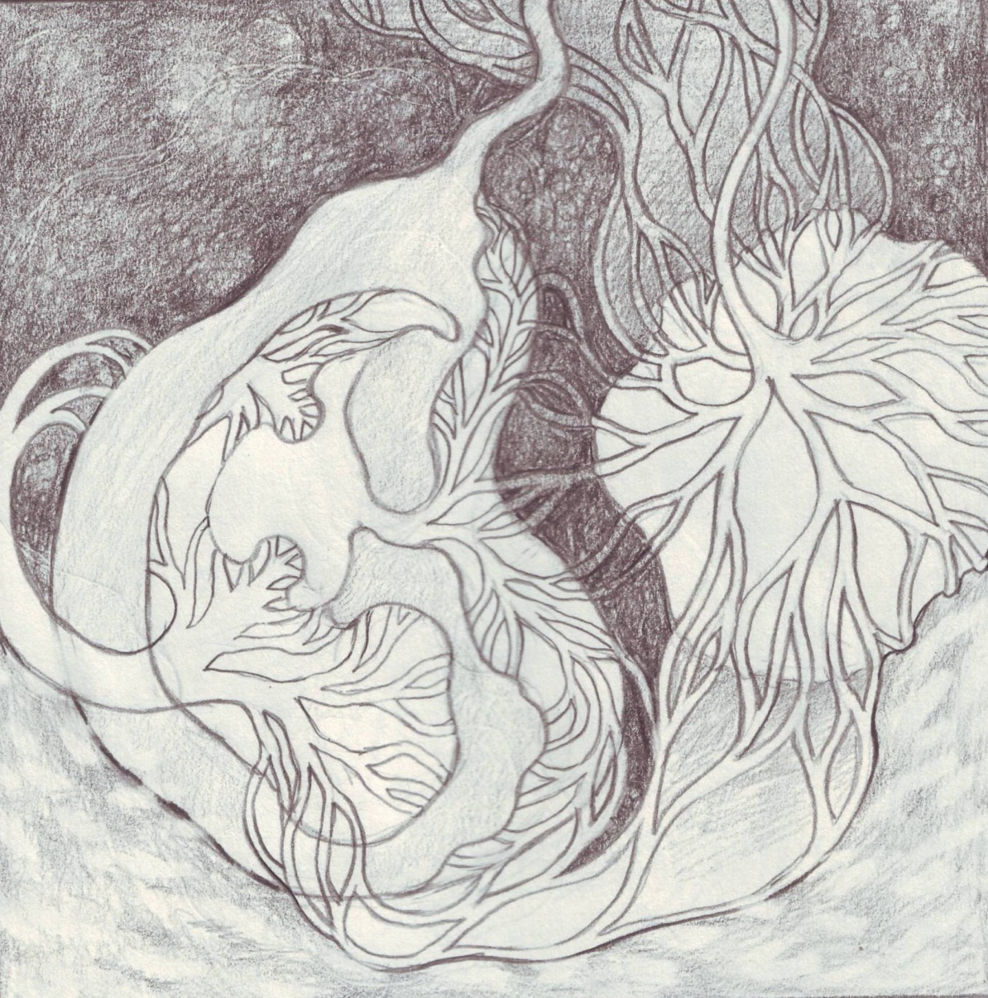

Sketch ชิ้นที่ 2
ในอุทร – ในรังที่อบอุ่น
ขนาด 120X120 ซม.

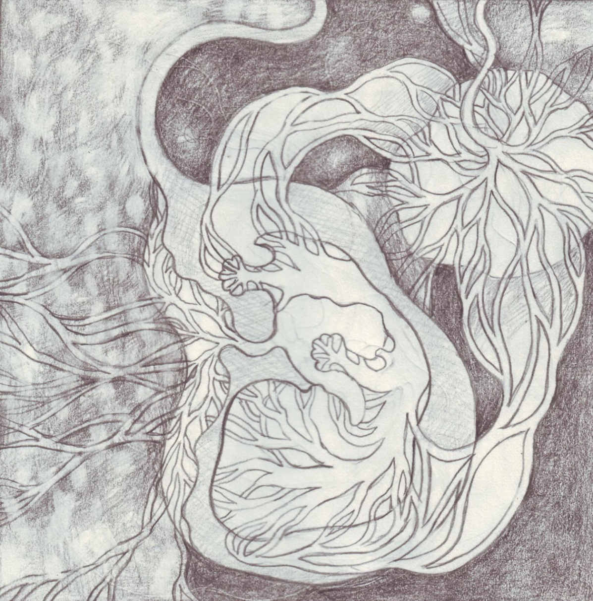

Sketch ชิ้นที่ 3
ในอุทร – ในความงอกงาม
ขนาด 50X50 ซม. (X9 ชิ้น)

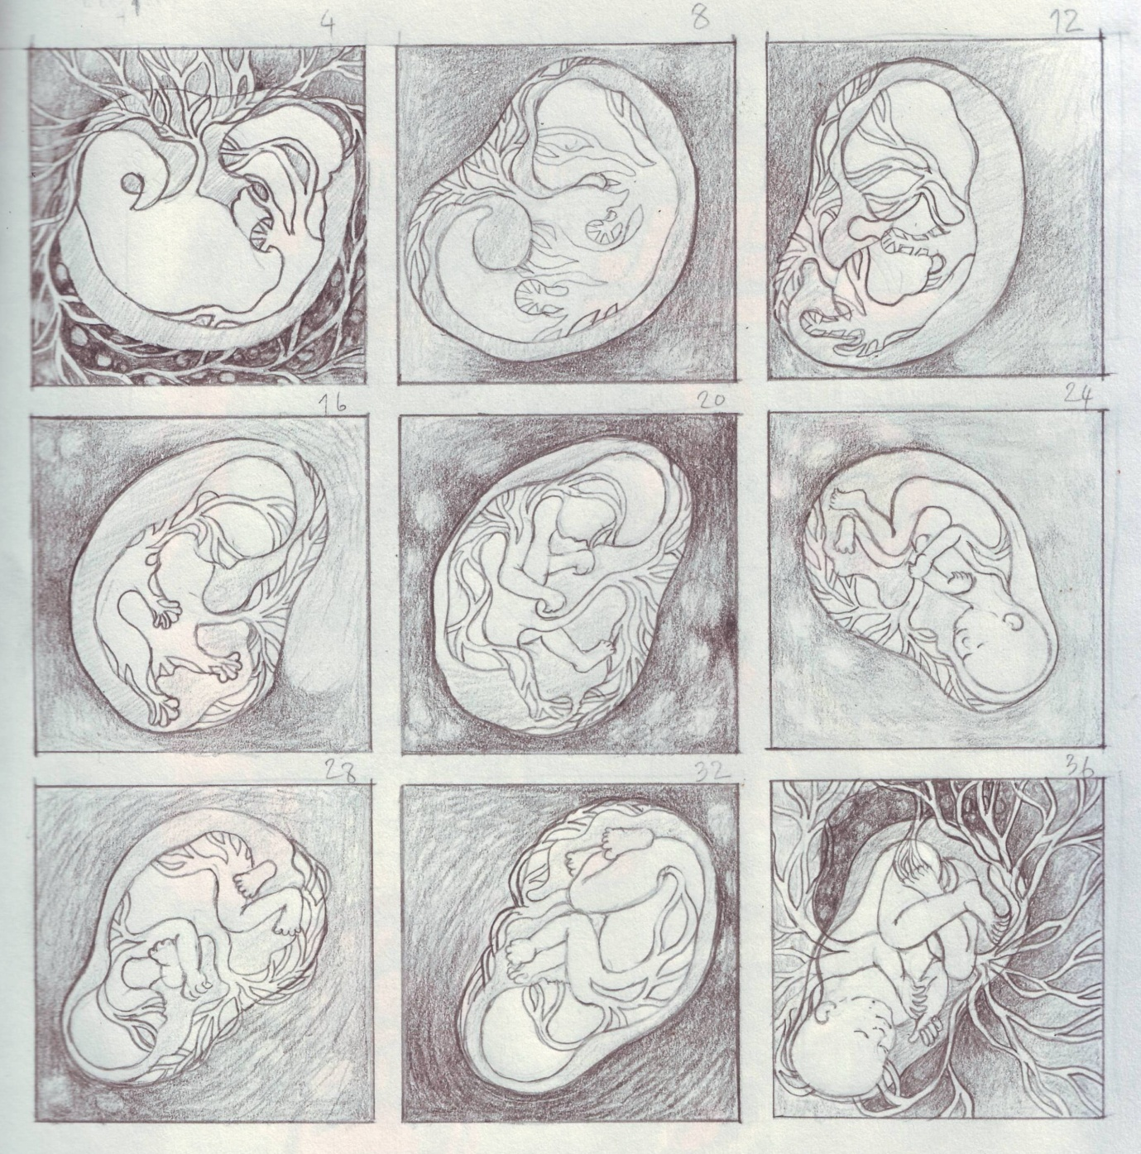

Sketch ชิ้นที่ 4
ในอุทร – ในห้วงเวลา
ขนาด 170X170 ซม.

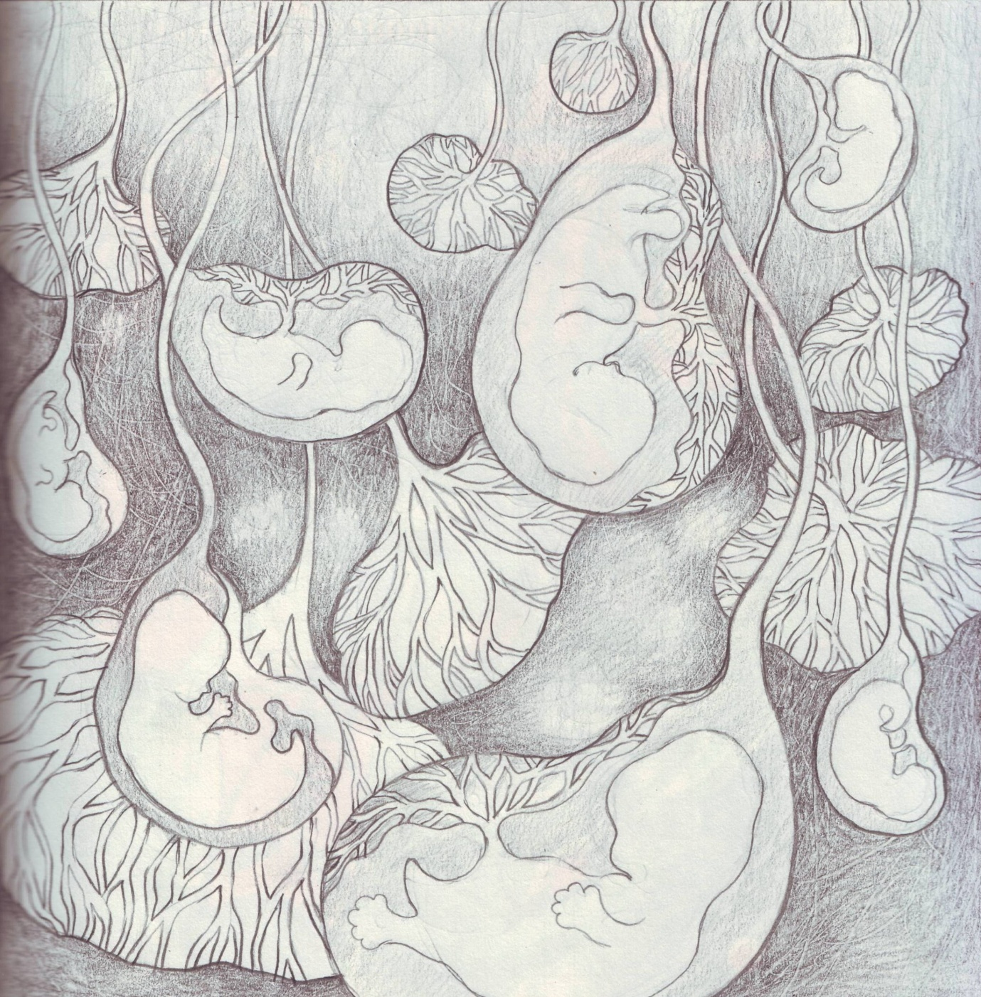

Sketch ชิ้นที่ 5
ในอุทร – ในโลกใบเล็ก
ขนาด 150X100 ซม.

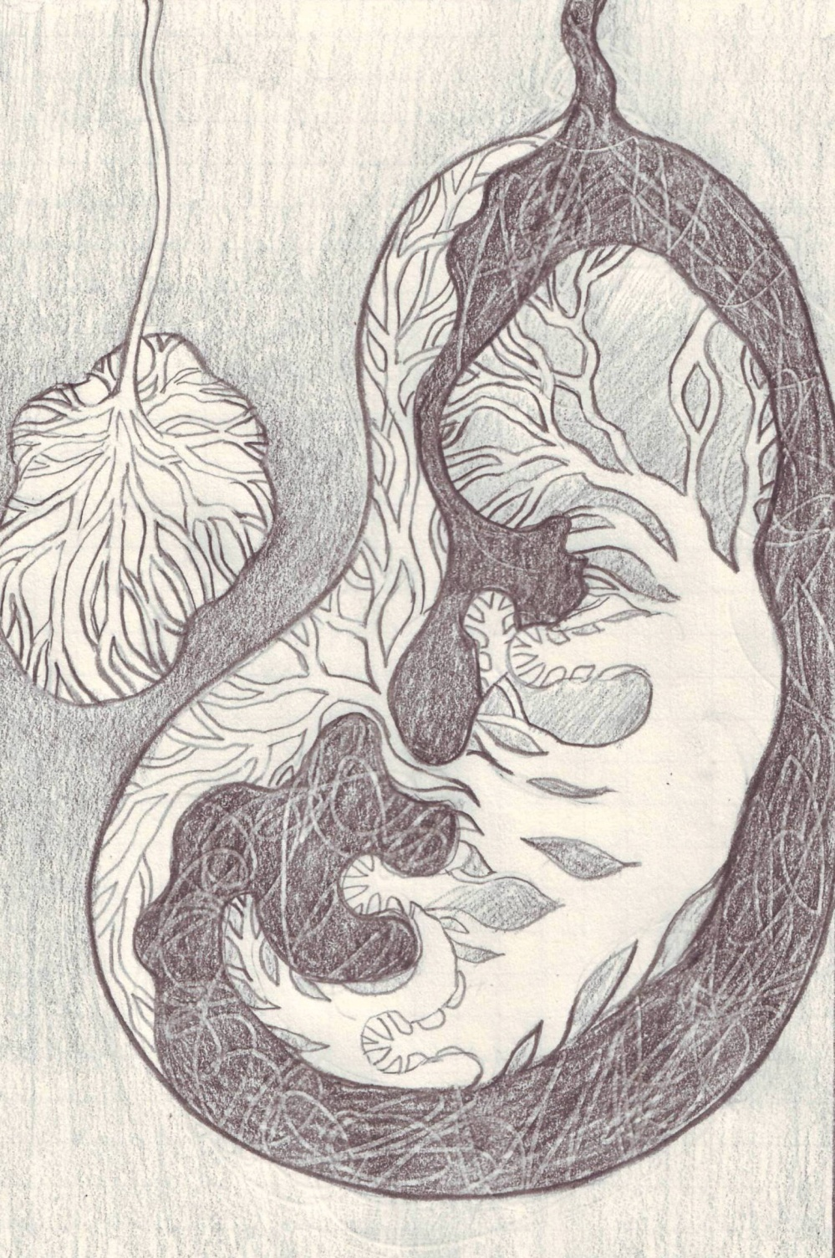

Sketch ชิ้นที่ 6
ในอุทร – ในภวังค์
ขนาด 170X150 ซม.

